MASSEROITONDOK

Suatu Kajian Teologis Terhadap Upacara Masseroi Tondok
(Penebusan Dosa)
di Dusun Rantekasummong Desa Padang Balua
Kecamatan Seko Kabupaten Luwu Utara
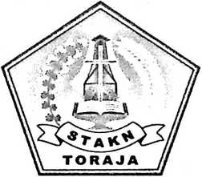
SKRIPSI
Diajukan Kepada Sekolah Tinggi Agama Kristen Negeri
(STAKN) Toraja
Untuk Memenuhi Salah Satu Persyaratan
Guna Memperoleh Gelar Sarjana Pendidikan Kristen
OLEH
A B N E R
20D7 2584

SEKOLAH TINGGI AGAMA KRISTEN NEGERI

(STAKN)TORAJA
2012

HALAMAN PERSETUJUAN
Judul Skripsi
Sub Judul
: MASSEROITONDOK
: Suatu Kajian Teologis Terhadap Upacara Penebusan Dosa di
Dusun Rantekasummong, Desa Padang Balua, Kecamatan
Seko, Kabupaten Luwu Utara.
Diajukan oleh : Abner
NIRM : 20072584
Jurusan : Pendidikan Agama Kristen
Setelah diperiksa dan diteliti ulang ternyata telah memenuhi persyaratan
untuk dipertahankan di depan dewan penguji.
Mengkendek, 19 September 2012
Dosen pembimbing
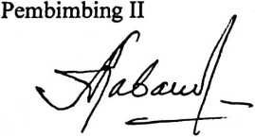
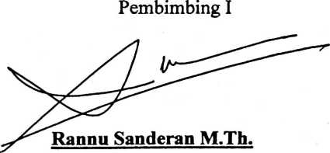
Pdt Dr. Andarias Kabanga’

Judul Skripsi  Sub Judul | : MASSEROI TONDOK  : Kajian Teologis Terhadap Upacara Masseroi  Tondok (Penebusan Dosa) di Dusun  Rantekasummong Desa Padang Balua  Kecamatan Seko Kabupaten Luwu Utara

Sebagai salah satu persyaratan guna memperoleh gelar Sarjana
Pendidikan Kristen pada Sekolah Tinggi Agama Kristen Negeri Toraja.
Ditulis oleh : ABNER
Jurusan : Pendidikan Agama Kristen
Dosen Pembimbing : Rannu Sanderan, M.Th.
Pdt.Dr.Andarias Kabanga’
Telah dipertahankan oleh penulisnya di depan Dewan Penguji
Sarjana (SI) Sekolah Tinggi Agama Kristen Negeri (STAKN) Toraja dan di
yudisium pada tanggal 22
MEMUASKAN.
September 2012 dengan predikat kelulusan
Mengk endek, 04 Oktober 2012
Dewan Penguji
Penguji I
Nao Sampe, S.Th.

Pdt.Daud Sangka’ P., M.Si.
NIDN: 0922055002
Nip:150405661
Panitia Ujian
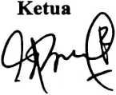
Sekretaris
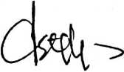
Dr. Ismail Banne Ringgi’
Nip:197103232009011003
Dr. Abraham Sere Tanggulungan
Nip: 19720510200501004
Mengetahui
Toraja
ip:-197607^72006041001
g ^Salmoh Par lantung, M.Th.

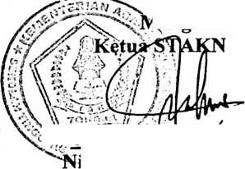
ABSTRAK
ABNER menyusun sebuah karya tulis dengan judul ”Masseroi
Tondok” dengan Sub Judul "kajian teologi terhadap upacara penebusan
dosa di Dusun Rantekasummong, Desa Padang Balua, Kecamatan Seko,
Kabupaten Luwu Utara" dalam rangka membangun paradikma teologi
kontekstual
Dalam Alkitab dijelaskan bahwa manusia diciptakan dalam
kesempurnaan hidup, tetapi kesempurnaan itu tidak berlangsung abadi
karena manusia tidak mampu menjaganya dan menghargainya. Kejatuhan
manusia kedalam dosa menjadi peristiwa yang sangat bersejarah karena
mau atau tidak mau manusia harus meninggalkan suasana hidup yang
penuh kesejahteraan dan memasuki keadaan hidup yang sarat dengan
penderitaan.
Sekalipun manusia telah hidup dibawah kuasa kegelapan, namum
dalam nuraninya masih tetap melekat Gambar Allah yang memungkinkan
ada keterhubungan antara Pencipta dan yang diciptakan. Gambar Allah
pada manusia itu menuntunnya untuk selalu mencari Penciptanya
sepanjang hidupnya. Untuk mendekatkan diri pada sang Pencipta manusia
merefleksikannya dengan berbagai macam cara, secara khusus manusia
melakukan upacara-upacara kurban sebagai langkah untuk bisah
membangun relasi yang baik dengan Sang Pencipta.
Sekalipun kurban satu kali untuk selama-lamanya telah dipusatkan
dalam diri Yesus Kristus, namun upacara-upacara kurban masih tetap ada
dalam kalangan hidup orang-orang tertentu, seperti halnya dengan orang
Seko yang masih memelihara bahkan melestarikan kebiasaan-kebiasaan
dari para leluhurnya.
Hal yang dikemukakan di atas merupakan alasan mengapa penulis
memilih judul tentang upacara masseroi tondok ini karena didalamnya
sarat dengan nilai-nilai moral yang tentunya sejalan dengan terang firman
Allah.
viii

